

**Requirementsdocument - levering –**

**ReFBron_SMF_kostenplaats**



|  |  |
| --- | --- |
| **Opdrachtgever** | **Auteur** |
| Project Datafabriek: [datafabriek@uwv.nl](mailto:datafabriek@uwv.nl) | Naam: Nils Kuhler  Functie: Informatie analist  Datum versie: 2023-03-27  Versienummer: V1.0 |

**Inhoudsopgave**

Documentbeheer 3

1. Introductie 5

1.1 Inleiding 5

1.2 Scope 5

1.3 Opdrachtgever 5

1.4 Aanleiding en doelstelling 6

1.5 Stakeholders 7

1.6 Overige zaken 7

2. Openstaande punten en Risico’s 7

2.1 Openstaande punten 7

2.2 Risico’s 9

3. Refbron: Uitbreiding ontsluiting functionaliteit Referentie Data 10

Scenario 1 – Huidige situatie - Laden Referentie Data Proces 10

Scenario 2 & 3 - Uitbreiding ontsluiting functionaliteit Referentie Data 11

Proces - Uitbreiding ontsluiting functionaliteit Referentie Data 13

4. Beschrijving requirements 14

Project Requirements 14

1. Refbron Generieke project benadering requirement 14

2. Refbron_SMF_Kosten_Plaats_POC requirement 14

DIM standaard Requirements m.b.t. gegevens 15

2. Leveren RLO(Record Lay-Out) (DIM standaard) 15

3. Eigenaarschap & beheer leveringsfunctionaliteit bij de bron 16

DIM leverings techniek Requirements 17

4. Leverings techniek 17

5. Pakbon / Tracking- en controlegegevens 18

Appendix 1 – Samenvatting “Ontwikkeldocument Referentie tabellen” 19

# Documentbeheer

Gedetailleerd requirementsdocument TEMPLATE

**Versiebeheer**

|  |  |  |  |
| --- | --- | --- | --- |
| **Versie** | **Datum** | **Auteur** | **Wijzigingen** |
| 0.1 | 01-09-2019 | Sidney van den Boogaard | Initiële versie |
| 0.2 | 19-09-2019 | Sidney van den Boogaard | Eerste conceptversie |
| 0.3 | 25-09-2019 | Sidney van den Boogaard | Nieuwste versies aangehangen documenten toegevoegd |
| 0.4 | 25-09-2019 | Sidney van den Boogaard | Aanpassingen n.a.v. commentaar C. Bijl |
| 0.5 | 11-03-2020 | Robert van Hoof | Nieuwe template |
| 0.6 | 18-03-2020 | Robert van Hoof | Verwerken review commentaar architecten |
| 1.0 | 22-04-2020 | Robert van Hoof | Definitieve versie ingediend via IV |
| 1.1 | 19-08-2020 | Lex Groot en Caroline van ’t Padje | Updates o.b.v. afspraken en nieuwe interfacestandaarden |
| 1.2 | 22-02-2021 | Jos Kuiper, Lex Groot | Updates o.b.v. afspraken en gewijzigde interfacestandaarden |
| 1.3a | 16-04-2021 | Jos Kuiper, Mariët den Otter | Updates n.a.v. afstemmingssessies met REFBRON_SMF_KOSTENPLAATS dd. maart en april 2021. |
| 2.0 | Mei 2022 | Christian Bijl | Updates teams Neon en Titanium tbv DWH2 bronnen |
| 2.1 | Feb 2023 | Kees de Groot, Nils Kuhler, Paula Roele | Layout aanpassing, Verwijzingen gechecked en geupdate. |

**Distributielijst**

|  |  |  |  |
| --- | --- | --- | --- |
| **Versie** | **Naam afdeling** | **Naam contactpersoon** | **Opmerkingen** |
| 0.x | DWH | John van Zijl / kennishouder DWH |  |
| 1.0 | REFBRON | kennishouder(s) bron |  |

Er is afgestemd (advies/overleg geweest) met de volgende partijen:

| **Naam afdeling** | **Naam contactpersoon** | **Opmerkingen** |
| --- | --- | --- |
| DWH | e.g. John van Zijl / kennishouder DWH |  |
| Richard Hogenberg - Senior IT architect | kennishouder(s) bron |  |
| Christiaan Vos – Informatie Analist GD | kennishouder(s) bron |  |

**Bron documenten**   
De volgende plannen en/of documenten zijn gebruikt bij het opstellen van deze requirements analyse:

| **Titel** | **Versie** | **Datum** | **Status** |
| --- | --- | --- | --- |
| Interface standaarden | 2.0 | maart 2021 | Definitief |
| RLO en invulhulp | 2.0 | april 2022 | Definitief |

# 1. Introductie

## 1.1 Inleiding

Dit document is onderdeel van project Datafabriek. Het project Datafabriek voert grote verbeteringen door in zowel het centrale datawarehouse applicatielandschap als in de daaraan gerelateerde beheer- en gegevensleveringsprocessen. Het Data Integratie Magazijn (DIM) wordt gebouwd ter vervanging van de huidige datawarehouses DWARFS (DWH 1.0), NGP (DWH 2.0) en UDS (DWH 3.0).   
Uit een voorgaande analyse is gebleken dat er voor de bronnen aanpassingen in de levering moeten worden doorgevoerd, voordat deze aangesloten kunnen worden op het DIM.

## 1.2 Scope

De gegevenslevering van REFBRON_SMF_KOSTENPLAATS naar DIM en de bijbehorende documentatie.

**In Scope**: initiele POC voor het REFBRON_SMF_KOSTENPLAATS en indien succesvol het vervolg REFBRON_SMF_KOSTENPLAATS project.

**Buiten Scope:** Andere Virtuele Bronnen(Refbronnen) oftewel CSV files met “referentie data” configuratie wensen dan gespecificeerd in dit document. Dit document specificeert alleen hoe de CSV referentie data te laden voor project REFBRON_SMF_KOSTENPLAATS.   
Voor andere “referentie data” configuratie moet per CSV een nieuw Refbron project gespecificeerd.

## 1.3 Opdrachtgever

De opdrachtgever is het programma Datafabriek.

## 1.4 Aanleiding en doelstelling

Vanuit de praktijk blijkt er een behoefte te zijn om referentie data in het DIM op te voeren/dan wel up te daten via een CSV data file. Een praktijk voorbeeld: voor de SMF bron wordt de referentie data aangeleverd in een CSV file. De REFBRON_SMF_KOSTENPLAATS project doelstelling is om de CSV file met SMF referentie data op te laden in het DIM. Het Refbron project wordt ook als virtuele bron project omschreven aangezien er niet een officiële SMF bron tabel ontsloten wordt naar het DIM maar (virtuele) CSV data uit file.

In dit requirements document wordt de virtuele bron project minder uitvoerig beschreven dan een regulier bron ontsluitings project. De reden hiervoor:

* Met name het requirements hoofdstuk zal alle officiële DIM requirements zeer beperkt adresseren e/o beschrijven omdat het REFBRON_SMF_KOSTENPLAATS een klein project betreft. In het toegevoegde hoofdstuk 3 in dit document wordt de diverse gewenste en essentiële functionaliteit t.a.v. het REFBRON_SMF_KOSTENPLAATS project beschreven.
* De voorziene oplossing voor het REFBRON_SMF_KOSTENPLAATS project is in eerste instantie een pragmatische oplossing. Het betreft geen structurele (beheer) oplossing om (SMF_KOSTENPLAATS) referentie data in CSV te verladen. Zo zijn er nu vaste UWV medewerkers benoemd voor het beheer van deze refbron. Voor details – zie proces beschrijving hoofdstuk 3. Normaliter is het gebruikelijk om een oplossing over te dragen aan de UWV beheer organisatie.
* Op termijn zal men vanuit de Datafabriek een structurele (harnas) oplossing en (beheer) proces willen ontwerpen en uitvoeren voor om (virtuele) CSV referentie data te verladen.

Op basis van dit requirements document moet het voor REFBRON_SMF_KOSTENPLAATS mogelijk zijn om:

* Een offerte en planning op te stellen voor het uitvoeren van dit requirment document ;
* Een functioneel ontwerp van de bronlevering op te stellen, als resultaat van de specificaties uit dit document;
* De bronlevering te bouwen/aan te passen a.d.h.v. het goedgekeurde FO.

## 1.5 Stakeholders

De stakeholders omvatten, maar zijn niet gelimiteerd tot:Project REFBRON_SMF_KOSTENPLAATS

##### Contact personen

**Datafabriek - ontsluiting team Titanium Team voor project ontsluiting REFBRON_SMF_KOSTENPLAATS**

|  |  |
| --- | --- |
| **Naam** | **Functie** |
| Hannes Hilgenkamp | PO |
| Robert van Manen | PO tot medio April 2023 |
| Joris Brakkee | Scrum Master |
| Igor Komarov | Configurator |
| Gene Gobus | Configurator |
| Nils Kuhler | Informatie Analist |

**Stakeholders – REFBRON/SMF :**

|  |  |  |
| --- | --- | --- |
| **Naam** | **Functie** | **Opmerkingen** |
| Richard Hogenberg | Senior IT architect |  |
| Christiaan Vos | Informatie Analist GD |  |
| Rutger van Lieshoud | Business Data Steward |  |
| Shanna Geisink | Business Data Steward |  |

## 1.6 Overige zaken

**Randvoorwaarden**

* Op basis van dit requirements document zal REFBRON_SMF_KOSTENPLAATS een impact analyse uitvoeren.
* De resultaten van de impact analyse (mensuren en doorlooptijd) zullen door REFBRON_SMF_KOSTENPLAATS worden gecommuniceerd aan project Datafabriek.

**Additionele punten**

* Dit is een momentopname in maart 2023
* Aanpassingen na dato binnen REFBRON_SMF_KOSTENPLAATS welke van invloed zijn op de structuur van de gegevensleveringen worden aan project Bronontsluitingen binnen Datafabriek gecommuniceerd;
* Aanpassingen na dato binnen het DIM (Data Integratie Magazijn) welke van invloed zijn op de requirements zullen aan REFBRON_SMF_KOSTENPLAATS worden gecommuniceerd.

# 2. Openstaande punten en Risico’s

## 2.1 Openstaande punten

Sommige punten zijn tijdens het opstellen van dit document onduidelijk; deze worden hier als openstaande punten opgesomd, en zullen in de loop der tijd (moeten) worden beantwoord. Tot en met de definitieve versie van dit document zullen er “To Do’s” zijn. Indien alles is gedaan, wordt dit document definitief. Bij wijzigingen bij leveringen richting DWH óf wijzigingen bij Datafabriek, wordt er een addendum opgesteld en evt. nieuwe requirements afgesproken.

|  |  |  |  |
| --- | --- | --- | --- |
| **Nr** | **Onder werp** | **Omschrijving / actie** | **Status / Commentaar** |
| 1 | (RLO) historie | cid:image002.jpg@01D9609E.FD9F11E0.History Type DAKPAN lijkt in bovenstaande geen logische keuze. Wellicht moet Historie type leeg zijn? | **Closed** Het belangrijkste is dat van de aangeleverde referentie data een historie bijgehouden wordt, voor het uitzondelijke geval dat een rollback wenselijk is. |
| 2 | TO BE herbruik tabellen | **V**.w.b. TO-BE situatie. Je mag toch normaliter geen data verladen naar een bestaande tabel? Dit moet toch altijd nieuwe tabel zijn? | **Closed** Kan data verladen naar bestaande tabel 29/3 Overleg met Gene/Igor |
| 3 | RLO | In TO-BE moeten alle mogelijke waarden ingevuld kunnen worden in RLO voor history gedrag overschrijfbaar, geversioneerd …. en leverwjze volledig, increment, stapelbaar…. | **Closed** De waardes worden per RLO en per project vastgelegd. 29/3 Overleg met Gene/Igor |
| 4 | Vervallen REF data functionaliteit in AS-IS | Moet de geboden functionaliteit van het harnas om “referentie data” te laden in de TO_BE situatie komen te vervallen. (Aanname is dat deze niet moet komen te vervallen i.v.m. backwards compatibiliteit) Indien de desbetreffende functionaliteit niet komt te vervallen dan heeft een bron 2 manieren om referentie data te laden.  Dit kan verwarring opleveren. Als men maandelijks (referentie data) verlaad | **Closed** Het is niet handig om de ref data functionaliteit te laten vervallen i.v.m. backwards compatibility  29/3 Overleg met Gene/Igor |
| 5 | Verant woord lijkheid BRON Beheer Ref Data | TODO Opnemen in Requirements dat BRON is verantwoordelijk voor het hele proces van aanleveren tot met versie beheer van “referentie DATA” en hoe deze data Up to date te houden in DIM | **Closed  Actie voor Nils;**  Opgenomen in Hoofdstuk 3 bij Proces en bij requirements |
| 6 |  | Moet veld Manager niet VK classificatie 3 hebben i.p.v. VJ classificatie 2. | **Closed** Nee, volg RLO handleidiing Schema. VK2 is OK |

## 2.2 Risico’s

Sommige punten kunnen niet binnen de kaders van dit project worden opgelost, en zullen blijven bestaan. Indien deze punten in strijd zijn met UWV ICT beleid, de informatiestandaarden van UWV of wetgeving, bijvoorbeeld de AVG, worden deze als risico opgenomen, maar verder niet opgepakt.

| **Nr.** | **Risico** | **Maatregel / Toelichting** | **Datum  bijgewerkt** |
| --- | --- | --- | --- |
|  |  |  |  |

Dit document bevat de relevante selectie van de specificaties uit het document voor de interfacestandaarden voor de Datafabriek. Deze selectie is tot stand gekomen in samenwerking met de betreffende brondeskundigen. Voor de aansluiting op het DIM zijn de interfacestandaarden altijd leidend. Als niet aan de gestelde eisen kan worden voldaan moet worden uitgelegd waarom (comply or explain).

# 3. Refbron: Uitbreiding ontsluiting functionaliteit Referentie Data

## Scenario 1 – Huidige situatie - Laden Referentie Data Proces

Voor detail info hoe de referentie data in de huidige situatie geladen wordt in DIM - zie Appendix 2

Het UWV gebruikt harnassen (programmatuur) om data te ontsluiten van een bron (database) naar het DIM datawarehouse. Om “referentie data” te ontsluiten wordt specifiek gebruik gemaakt van “referentie ontsluiting functionaliteit” van een harnas.

**Toelichting Scenario 1 afbeelding:** In onderstaande Scenario 1 afbeelding(in stap 2) wordt m.b.v. een vereenvoudigde weergave getoond, hoe “referentie data” ontsloten wordt voor bron/project SMF.

**Stap 1:** In deze stap wordt reguliere bron data (geen “referentie data”) ontsloten van bron naar DIM.  
Stap 1 maakt deel uit van ontsluitings project maar is niet relevant voor REFBRON project. In deze stap wordt gebruikt gemaakt van een RLO SMF om te specificeren welke bron data(entiteiten en attributen) te verladen.

**Stap 2:** **Ontsluiten “referentie data”:** Indien een bron “referentie data” wil ontsluiten dan dient de bron de “referentie data” te specificeren in een CSV file. Een “referentie data” CSV file wordt gespecificeerd in een subfolder “Referentietabellen” in de sharepoint project folder. Een voorbeeld project waar een “Referentietabellen” directory gespecificeerd is het SMF project. (Zie [Sharepoint link project SMF](https://samenwerken.sharepoint.uwv.nl/projecten/uwv2/datafabriek/PrDF/Bron/SMF) )

Een CSV bestand met “referentie data” wordt in een ontsluitings project via SI-FTP service getransporteerd naar het DIM. Nadat het CSV bestand beschikbaar is op DIM dan zal de “referentie data” in een desbetreffende DIM “referentie tabel” geladen worden.

Eindgebruikers benaderen nooit rechtstreeks een DIM “referentie tabel” nadat deze beschikbaar is met de “referentie data”. Dit gaat altijd via een DIM View gespecifieerd voor de tabel.

Aandachtpunt: In stap 2 bij het ontsluiten van “referentie data” m.b.v. “referentie ontsluiting functionaliteit” wordt geen RLO gebuikt.

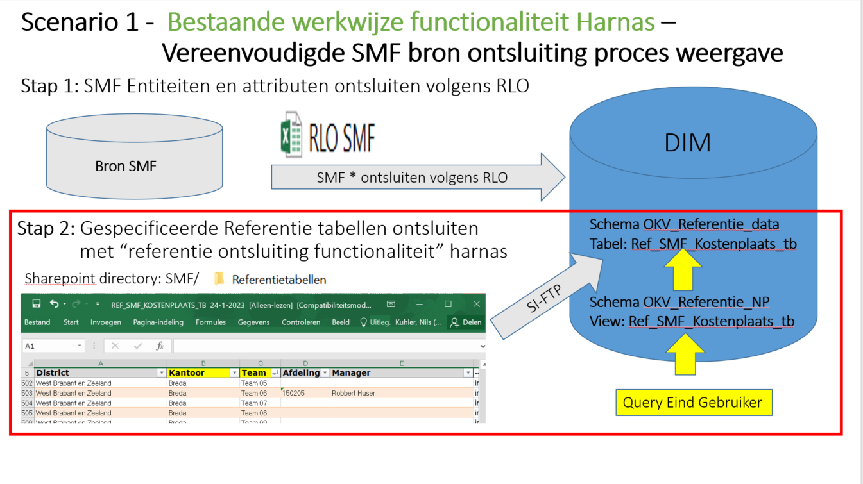

## Scenario 2 & 3 - Uitbreiding ontsluiting functionaliteit Referentie Data

De gewenste uitbreiding van DIM functionaliteit wordt in deze paragraaf beschreven en toegelicht in scenario 2 & 3. Voor het DIM is het wenselijk om is ad-hoc “referentie data” te ontsluiten op dezelfde manier als in stap 1 in scenario 1. Dit is de manier hoe reguliere data van bron ontsloten wordt. Het idee is om “referentie data” te beschouwen als reguliere data afkomstig van een (virtuele(RefBRON)) bron.

**Toelichting bij Scenario 2:**

In scenario 2 wordt een Data CSV bestand geladen in het DIM:

* Er wordt niet meer gebruik gemaakt van de “referentie data” functionaliteit van het harnas. Stap 2 uit scenario 1 situatie komt te vervallen.
* De “referentie data” wordt aangeleverd door de bron als CSV bestand. Bij deze “referentie data” wordt ook een bijbehorende RLO geleverd die die “referentie data” beschrijft conform de RLO DIM standaard. In de RLO wordt “CSV bestand” gespecificeerd als leverings techniek.
* Nadat de bron RLO en CSV bestand opgeleverd heeft kan op een ad-hoc moment de “referentie data” verladen worden naar het DIM naar de desbetreffende referentie tabel. Het database schema waar de referentie tabel staat is een schema van het RefBRON project en is dus niet hetzelfde database schema van scenario 1.
* Nadat de CSV data geladen is in DIM, moet een aanpassing plaatsvinden in de DIM view die verwijst naar de oude scenario 1 tabel. Dit moet omdat de “referentie data” in scenario 2 in een andere tabel en database schema terecht komt dan in de scenario 1 situatie. De DIM view moet dus worden aangepast en verwijzen naar de scenario 2 tabel.
* Er moet nog nader bepaald worden hoe het bestand van bron naar DIM getransporteerd wordt. Dit is niet standaard SI-SFTP. Mogelijk is het een beheerder die de csv op het DIM plaatst.

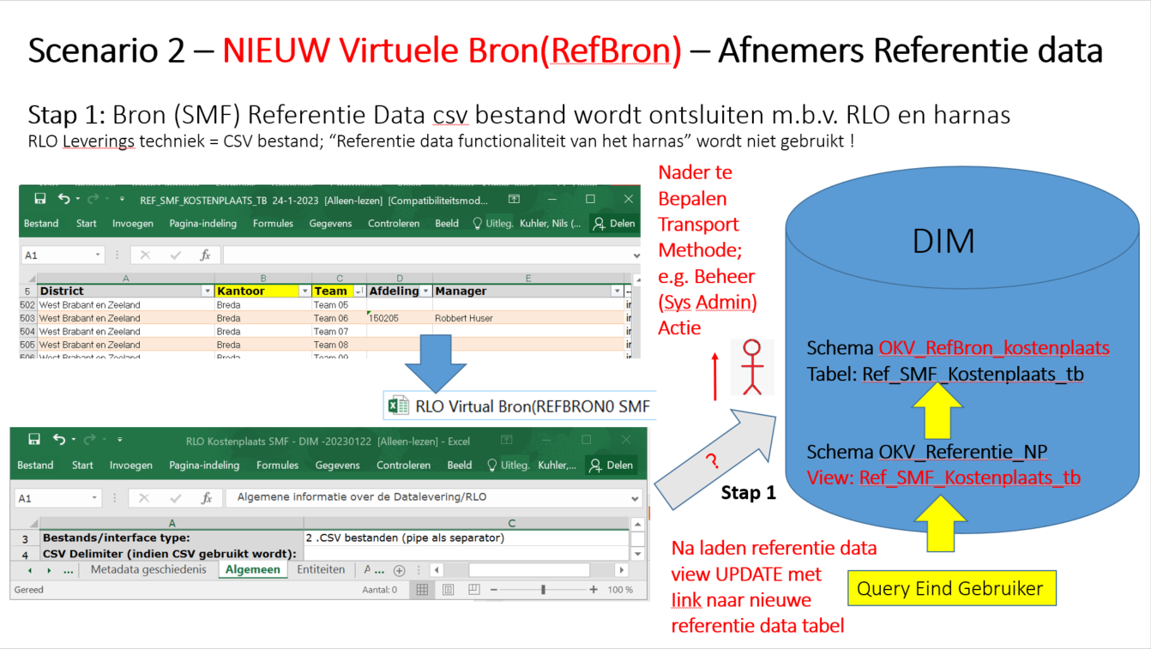

**Toelichting bij Scenario 3:**

Scenario 3 is een uitbreiding van scenario 2. Er is een voorbereidende stap toegevoegd aan Scenario 2. De toelichtingen van scenario 2 zijn dus ook van toepassing voor scenario 3.

* In de voorbereidende stap 1 wordt data verzameld (b.v. data manueel overgenomen uit (web)gui). De verzamelde data wordt in een data CSV file opgeslagen. Deze stap wordt uitgevoerd door de desbetreffende bron verantwoordelijke.

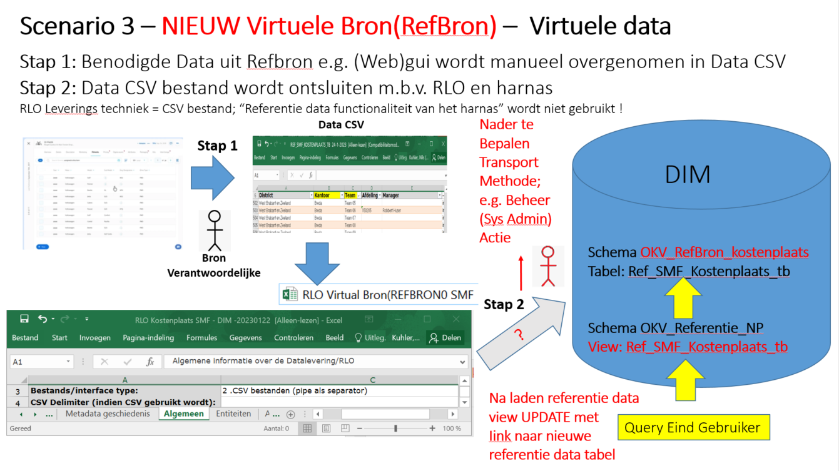

## Proces - Uitbreiding ontsluiting functionaliteit Referentie Data

In onderstaande proces plaa:

Stap 1: Verstuurd de bron verantwoordelijke(Christiaan Vos) de SMF CSV data file en de RLO aan Gene Gobus – configurator Titanium.

Stap 2: Na het ontvangen van de Data CSV en de RLO zal Gene Gobus:

* De desbetreffende CSV en RLO bestanden manueel op het file systeem van DIM plaatsen en een pakbon genereren m.b.v. een python script.
* De verlading uitvoeren.
* Desbetreffende view link aanpassen. Het aanpassen van de view link is eenmalig bij de eerste referentie verlading.

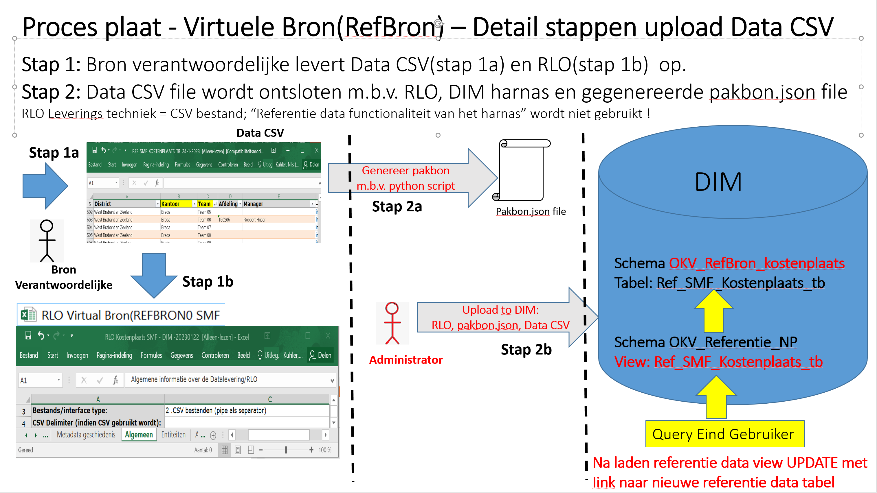

# 4. Beschrijving requirements

## Project Requirements

In deze paragraaf worden de project requirements beschreven

### 1. Refbron Generieke project benadering requirement

|  |  |
| --- | --- |
| Requirement | Een REFBRON project gaat voor de beheerder van een bron het configureren van een referentie data tabel vereenvoudigen t.o.v. de AS-IS situatie. In eerste instantie zal het project uitgevoerd worden voor de bron SMF.  Indien het initiele project succesvol is dan is de verwachting dat andere UWV beheerders van bronnen een soortgelijke configuratie mogelijkheid willen hebben.  De verwachting is dus dat het SMF REF BRON project herhaald zal worden in de toekomst voor andere bronnen referentie data tabellen.  Een aandachtspunt is dus om het eerste SMF REFBRON project zo generiek mogelijk te maken zodat dit project zo eenvoudig mogelijk herhaald kan worden voor andere bronnen met dezelfde wensen. |
| Referentie | NVT |
| Nadere specificatie | Voor de project documentatie is reeds voorzien dat dit project herhaald zal worden voor andere bron projecten met referentie data configuratie wens.  Voor de REFBRON projecten is een generieke hoofd directory [Refbron](https://samenwerken.sharepoint.uwv.nl/projecten/uwv2/datafabriek/PrDF/BRN1/Refbron) in sharepoint aangemaakt.  Nieuwe REFBRONNEN kunnen hierna onder dezelfde directory geplaatst worden in eigen directory. Zo is het SMF REFBRON aangemaakt in [Refbron/Refbron_SMF_Kosten_Plaats](https://samenwerken.sharepoint.uwv.nl/projecten/uwv2/datafabriek/PrDF/BRN1/Refbron/Refbron_SMF_Kosten_Plaats) |
| Opmerking |  |

### 2. Refbron_SMF_Kosten_Plaats_POC requirement

|  |  |
| --- | --- |
| Requirement | Op het initiële project Refbron_SMF_Kosten_Plaats zijn een aantal essentiële zaken m.b.t. onder andere het harnas en andere zaken die éénmalig gecheckt moeten worden. De checks moeten verifiëren of de gewenste functionaliteit beschreven gerealiseerd kan worden. |
| Referentie |  |
| Nadere specificatie |  |
| Opmerking |  |

## DIM standaard Requirements m.b.t. gegevens

In deze paragraaf worden de requirements beschreven die direct afgeleid kunnen worden van het interface standaard document.

### 2. Leveren RLO(Record Lay-Out) (DIM standaard)

### 

| Requirement | Zowel bij de opstart al bij nieuwe releases dient REFBRON_SMF_KOSTENPLAATS een RLO aan te leveren. Voor gedetailleerde informatie wordt verwezen naar het RLO template en invulhulp. Deze zijn meegestuurd met het requirementsdocument. REFBRON_SMF_KOSTENPLAATS levert een volledig ingevulde RLO aan het DIM. De RLO beschrijft alle binnen een gegevenslevering aan het DIM geleverde gegevenselementen (entiteiten en attributen) met aanvullende informatie.  Vanaf het moment van ontsluit ing naar het DIM dient ook bij iedere release het RLO door REFBRON_SMF_KOSTENPLAATS te worden bijgewerkt.  De precieze afspraken hierover worden vastgelegd in de GIA. Het GIA document wordt opgeleverd door de Business Data Steward.  Het invullen van de RLO is een verantwoordelijkheid van de bron, zij is immers eigenaar van de data en beheert de documentatie die deze beschrijft en definieert. waarbij Datafabriek eventueel kan faciliteren. Datafabriek kan ter illustratie een voorzet of voorbeeld maken van de RLO. Deze dient door de bron te worden gezien als voorbeeld.  De RLO wordt onder andere gebruikt om een koppeling te maken tussen de technische attributen en de functionele attributen. Voor het invullen dient eerst het FUGEM actueel en volledig (o.a. Vertrouwelijkheid per Entitieit) te worden gemaakt, zodat in de RLO zo veel mogelijk naar het FUGEM kan worden verwezen. |
| --- | --- |
|  | Interface standaarden:  - 14 STANDAARDEN VOOR TE LEVEREN GEGEVENSDEFINITIES - 15 STANDAARDEN VOOR SPECIFICATIES -- (t.a.v. RLO) |
| Nadere specificatie | Voor dit POC project lijken FUGEM en TEGEM niet van toepassing/benodigd.  Voor RLO verwijzen naar RLO document.  Voor REFBRON_SMF_KOSTENPLAATS geldt dus dat zij alle relevante informatie in het RLO dient op te nemen en in het RLO niet mag verwijzen naar het FUGEM. |
| Opmerking | 27-3 Bron heeft reeds een eerste versie van het RLO aan REFBRON_SMF_KOSTENPLAATS aangeleverd. Deze RLO kan dienen als eerste versie (V0.1) deze RLO versie volstaat i..c.m. een CSV met referentie data om het POC project te starten. |

### 3. Eigenaarschap & beheer leveringsfunctionaliteit bij de bron

| Requirement | Momenteel worden de specificaties die gebruikt worden voor de totstandkoming van de levering, aangeleverd door DWH.  De verantwoordelijkheid van de inhoud van de gepushte levering en de bijbehorende leveringsfunctionaliteit dient bij REFBRON_SMF_KOSTENPLAATS te liggen. REFBRON_SMF_KOSTENPLAATS zal zo zelf het beheer voeren over de levering naar het DIM. |
| --- | --- |
| Referentie | NVT |
| Nadere specificatie | Er wordt gebruik gemaakt van een bestanden leverings techniek op het project REFBRON.  De bestanden CSV(met “referentie data”) file, en RLO exel bestand vallen onder verantwoordelijkheid van de SMF bron en moeten ook door de bron in beheer genomen worden.  De bron is uiteraard verantwoord voor (het aanleveren) vanreferentie data en dient ook zorg te dragen voor alle facetten van het (versie) beheer van de opgestuurde referentie data. Denk bijvoorbeeld aan het borgen van CSV en RLO files in bijvoorbeeld (git) versie beheer.  De pakbon wordt automatisch gegenereerd met een Python script. Vooralsnog zal Gene Gobus (Titanium –Configuratiors deze pakbon genereren zodra een verlading van toepassing is. |
| Opmerking |  |

## DIM leverings techniek Requirements

In deze paragraaf worden de requirements beschreven die direct afgeleid kunnen worden van het interface standaard document. Daarnaast beschrijven de requirements in deze paragraaf aspecten m.b.t. leverings techniek

### 4. Leverings techniek

|  |  |
| --- | --- |
| Requirement | Gegevens kunnen m.b.v. 3 verschillende leveringstechnieken (“bestanden”, ”db-link” of “export/import-combinatie (bv. Oracle Data Pump)”] door de bron aan het DIM geleverd worden. Op een bron ontsluiting project wordt één ontsluiting techniek gekozen om de bron te ontsluiten.  Tevens wordt de gekozen leveringstechniek vastgelegd in het RLO(Zie ook requirement RLO). De leverings techniek wordt vastgelegd in het RLO veld RLO.Algemeen.”Bestands/interface type”. |
| Referentie | Interface-standaarden 2.0 - H 7 STANDAARDEN M.B.T. LEVERINGSTECHNIEK   - 7.1 Leverings technieken |
| Nadere specificatie | Voor REFBRON_SMF_KOSTENPLAATS is leverings techniek “bestanden” gekozen oftewel CSV. |
| Opmerking |  |

### 5. Pakbon / Tracking- en controlegegevens

|  |  |
| --- | --- |
| Requirement | **DIM metadata informatie**  Om de geleverde gegevens automatisch te kunnen controleren op volledigheid, volgordelijkheid en consistentie met de specificaties die voor de levering zijn opgesteld, behoeft het DIM aanvullende metadata voor iedere levering vanuit het bronsysteem. Deze metadata informatie zal onderdeel uitmaken van de bestandslevering.  Niet alle metadata is relevant voor alle leveringswijzen (Stapelbaar, Incrementeel, Volledig). Zie H6 Standaarden voor de pakbon.  De technische invulling van de pakbon verschilt per leveringstechniek. Zie hiervoor hoofdstukken 7 t/m 12.  **[Bestandslevering (H 7.2.2 en H9):**  De pakbon wordt bij een bestandslevering verwacht in een JSON-formaat. In deze file moet voor REFBRON_SMF_KOSTENPLAATS de punten worden opgenomen, zoals in detail besproken in hoofdstuk 9.3. Hoofstuk 9 laat een voorbeeld van een pakbon zien.] |
| Referentie | Interface standaarden:  - H 6 Standaarden voor de pakbon  - 6.1 Tracking-gegevens  - 6.2 Controle-gegevens - H 7 STANDAARDEN M.B.T. LEVERINGSTECHNIEK  - H 9 Standaarden voor bestandsleveringen  - 9.1 Basis-opzet  - 9.2 Data-bestand  - 9.3 Pakbon    - 10.4 Pakbon info  - H 11 Standaarden voor export/import; **-** 11.2.1 Technische inrichting |
| Nadere specificatie |  |
| Opmerking | De pakbon wordt automatisch gegenereerd met een Python script. Vooralsnog zal Gene Gobus (Titanium –Configuratiors deze pakbon genereren zodra een verlading van toepassing is. |

# Appendix 1 – Samenvatting “Ontwikkeldocument Referentie tabellen”

De Referentie data wordt geladen als onderdeel van een bron ontsluiting project.

In het [“Ontwikkeldocument Referentie tabellen”](https://samenwerken.sharepoint.uwv.nl/projecten/uwv/DFDatafabriek/werkmappen/Agile%20teams/Knights/Components/Harnassen/Development%20documentation/Ontwikkeldocument%20Referentie%20tabellen%20v0.3.docx?web=1) staat zeer gedetailleerd beschreven hoe referentie data in de bron tabellen geladen wordt. Voor details wordt verwezen naar dit document. In onderstaande paragraaf zijn er diverse relevante passages uit het ontwikkeldocument opgenomen.

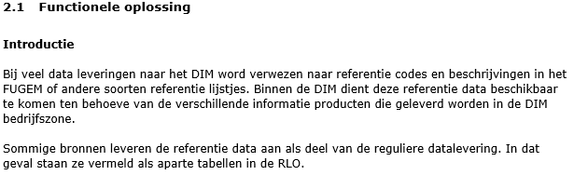

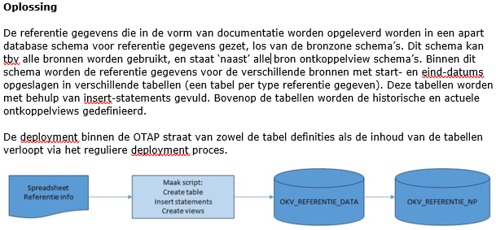

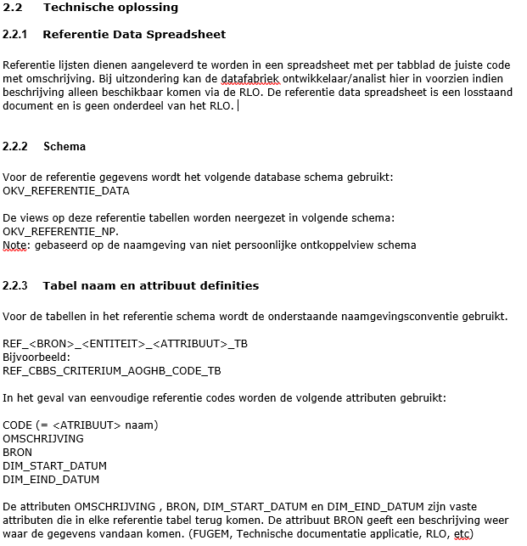

- - - einde document - - -